AC11.01 Maîtriser les lois fondamentales de l’électricité afin d’intervenir sur des équipements de réseaux et télécommunications

Ressources : R1.04 R1 ,R113 R113, SAE1.02 SAE1.02, R114

Contexte : Savoir intervenir sur un circuit électrique sans risque.

Description:

- On devra travailler sur des objets électriques comme des switch, sur des bandeaux électriques…

Savoir-faire,tâche réalisée et les résultats:

- on a appris les différents risques de l'électricité où l’on a fait une habilitation électrique de niveau 1 (B0).

- Nous avons fait également de la physique comme la loi des nœuds
- La loi d'Ohm pour connaître la tension, l’intensité et la résistance donc maintenant on peut tout calculer.
- Connaître la formule des ponts diviseur de tension: $u×$$\frac{R1}{R1×R2}$

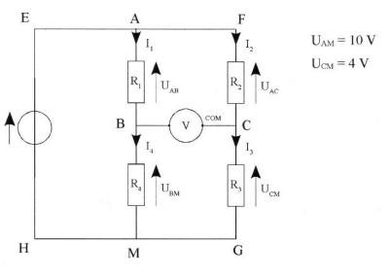

Par exemple, on devait retrouver des tensions comme Uab,Ucm,Uac… mais aussi des intensités comme I1, I2… Tout en utilisant les lois qu’on avait vues en cours.

- Nous avons aussi vu les différents types de circuit électrique, il y en a en série et en parallèles.
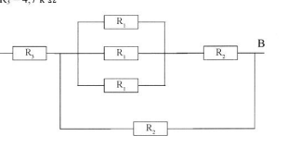
Par exemple, ici R3, R1 et R2 sont en série et R1,R1,R1 sont en parallèle mais ces résistances sont aussi en parallèle avec R2 et R2.

- On a également fait des maths où on a appris à étudier les fonctions trigonométriques, les formules, résoudre des équations et inéquations afin de pouvoir étudier des signaux électriques.

Savoir :

- U=R*I, P=U*I, la loi des nœuds c’est que la somme des courants entrant est la même que celle du courant sortant.

- Les formules pour savoir Req​(“La résistance totale dans le circuit”) en série Req = ΣRn, En parallèle Req = Σ$\frac{1}{Rn}$ .

- Je sais étudier une fonction trigonométrique,

- Je sais lire le cosinus et le sinus sur un cercle trigonométrique, je connais les différentes formules trigonométriques.

- Je sais résoudre certaines équations avec les fonctions trigonométriques avec de l’aide, avec de l’aide je peux calculer des fonctions trigonométriques.

Savoir-être :
- Lors de cet apprentissage critique, j’ai bien aimé les différentes matières et j’ai senti que j’étais plutôt à l’aise dans cette compétence.

Les problèmes rencontrés:

- En maths j’ai rencontré une difficulté lors d’un calcul sin3a qu’on voulait en fonction de sin(a) et cos(a) je ne savais pas trop par où commencer, mais en y allant petit à petit et en reprenant des formules, j’ai réussi.

Point à améliorer:
- Je dois continuer à renforcer mes bases en maths, pour réussir à résoudre n’importe quelle équation trigonométrique.

- En électronique, je dois améliorer ma connaissance des outils et réussir à faire des schémas électriques plus complexes.

